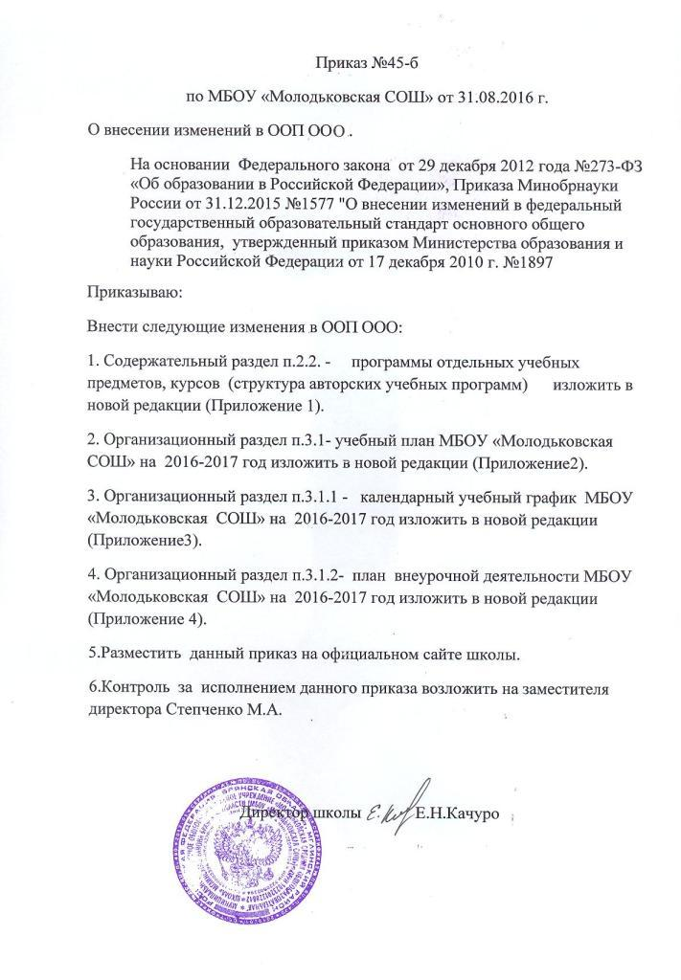

Приложение №1
к приказу №45-б от 31.08.2016г.
Структуру и содержание рабочей программы («Положение о рабочей программе учебного предмета, курса, дисциплины в урочной и внеурочной деятельности, а также в системе дополнительного образования МБОУ «Молодьковская СОШ»,утв. 07.09.2016г.) изменить следующим образом:
-пояснительная записка, в которой содержится информация о комплекте используемых учебников, а также цели и задачи педагога на данный учебный год с учетом специфики учебного предмета и класса, а также планируемые результаты освоения учебного предмета, курса (для реализации ФГОС НОО и ФГОС ООО –планируемые результаты освоения учебного предмета: личностные, предметные, метапредметные; для реализации ФК ГОС –требования к уровню подготовки обучающихся);
- содержание учебного предмета, курса;
-календарно-тематическое планирование с указанием количества часов, отводимых на освоение каждой темы.

Приложение № 2
к приказу №45-б от 31.08.2016г.
Учебный план МБОУ «Молодьковская СОШ» на 2016-2017 учебный год
Основное общее образование (5, 6 кл)
В 2016-17 учебном году обучающиеся 5, 6 классов проходят обучение по федеральному государственному образовательному стандарту основного общего образования, утвержденному приказом Минобрнауки России от 17 декабря 2010 г. № 1897 «Об утверждении федерального государственного образовательного стандарта основного общего образования».
Учебный план разработан в соответствии с:
- Федеральным Законом от 29 декабря 2012 г. № 273-ФЗ «Об образовании в Российской Федерации»;
- приказом Минобрнауки России от 17 декабря 2010 г. № 1897 «Об утверждении федерального государственного образовательного стандарта основного общего образования»;
- приказом Минобрнауки России от 29 декабря 2014 г. № 1644 «О внесении изменений в приказ Минобрнауки России от 17 декабря 2010г. № 1897 «Об утверждении федерального государственного образовательного стандарта основного общего образования»;
- приказом Минобрнауки России от 30 августа 2013 года № 1015 «Об утверждении Порядка организации и осуществления образовательной деятельности по основным общеобразовательным программам - образовательным программам начального общего, основного общего и среднего общего образования»;
- СанПиН 2.4.2.2821-10 «Санитарно-эпидемиологические требования к условиям и организации обучения в общеобразовательных учреждениях» (постановление Главного государственного санитарного врача РФ от 29.12.2010 № 189, зарегистрировано в Минюсте России 03.03.2011, регистрационный номер 19993).
- письмом Минобрнауки России от 07 августа 2015 года № 08-1228 «О направлении методических рекомендаций по вопросам введения ФГОС ООО»
Учебный план определяет общие рамки отбора учебного материала, формирования перечня результатов образования и организации образовательной деятельности, формы промежуточной аттестации обучающихся, фиксирует максимальный объем учебной нагрузки обучающихся, регламентирует перечень учебных предметов, курсов и время, отводимое на их освоение и организацию, распределяет учебные предметы, курсы по классам и учебным годам.
Часть учебного плана, формируемая участниками образовательных отношений, определяет время, отводимое на изучение содержания образования, обеспечивающего реализацию интересов и потребностей обучающихся, их родителей (законных представителей), педагогического коллектива образовательной организации.
Время, отводимое на часть учебного плана, формируемую участниками образовательных отношений, использовано на:
— увеличение учебных часов, предусмотренных на изучение отдельных учебных предметов обязательной части: биология 5кл– 0,5ч, география 5кл– 0,5ч., ОБЖ 5кл– 0,5ч., ОБЖ 6кл – 0,5ч., обществознание 6кл – 0,5ч., география («География Брянского края») 6кл – 1ч.;
— введение специально разработанных учебных курсов, обеспечивающих интересы и потребности участников образовательных отношений: информатика и ИКТ 5кл– 1ч., информатика и ИКТ 6кл – 1ч.
Предметные области | Учебные предметы  Классы | Количество часов в неделю/год
 |  | 5 | 6 | Всего
Обязательная часть
Русский язык и литература | Русский язык | 5 | 5 | 10
 | Литература | 2 | 2 | 4
Иностранные языки | Немецкий язык | 3 | 3 | 6
Математика и информатика | Математика | 5 | 5 | 10
Общественно-научные предметы | История России  Всеобщая история | 2 | 2 | 4
 | Обществознание | 0,5 | 0,5 | 1
 | География | 0,5 | 1 | 1,5
Основы духовно-нравственной культуры народов России | Основы духовно-нравственной культуры народов России | 0,5 |  | 0,5
Естественно-научные предметы | Биология | 0,5 | 1 | 1,5
Искусство | Музыка | 1 | 1 | 2
 | Изобразительное искусство | 1 | 1 | 2
Технология | Технология | 2 | 2 | 4
Физическая культура и основы безопасности жизнедеятельности | Основы безопасности жизнедеятельности | 0,5 | 0,5 | 1
 | Физическая культура | 3 | 3 | 6
ИТОГО |  | 26,5 | 27 | 53,5
Часть, формируемая участниками образовательных отношений |  | 2,5 | 3 | 5,5
География |  | 0,5 | 1 | 1,5
Биология |  | 0,5 |  | 0,5
Обществознание |  |  | 0,5 | 0,5
Основы безопасности жизнедеятельности |  | 0,5 | 0,5 | 1
Информатика |  | 1 | 1 | 2
Максимально допустимая недельная нагрузка |  | 29/1015 | 30/1050 | 59/2065

Приложение №3
к приказу №45-б от 31.08.2016г.
ГОДОВОЙ КАЛЕНДАРНЫЙ УЧЕБНЫЙ ГРАФИК
МБОУ «Молодьковская СОШ» на 2016-2017 учебный год
- Продолжительность учебного года:
ГКП – не менее 34 учебных недель; 1 класс – 33 учебных недели; 2-11 классы- не менее 34 учебных недель. Начало: 1 сентября 2016г.
Окончание: 1-4 классы 25 мая 2017г.
5-8, 10 классы 30 мая 2017г.
11 класс 25 мая 2017г. По решению Управления образования с установлением сроков ЕГЭ в 2017 году срок окончания учебного года может быть изменен. Режим работы школы- 5-дневная рабочая неделя.
2.Продолжительность каникул
Каникулы | Начало | Окончание | Продолжительность
Осенние | 1 ноября 2016г. | 9 ноября 2016г. | 9дней
Зимние | 28 декабря 2016г. | 8 января 2017г. | 12дней
Весенние | 21 марта 2017г. | 29 марта 2017г. | 9 дней
 | Всего: |  | 30 дней
Дополнительные каникулы для 1 класса | 13.02.2017г. | 19.02.2017г. | 7 дней
Летние каникулы | 01.06.2017 | 31.08.2017 | 13 недель
3. Учебные занятия с юношами 10 класса по курсу ОБЖ – 2-6 июня 2017г.
4. Проведение промежуточной аттестации в переводных классах
Промежуточная аттестация в 3-4,11 классах проводится с 15 апреля по 25 мая 2017 года, в 5-8, 10 классах с 15апреля по 30 мая без прекращения общеобразовательного процесса согласно графику промежуточной аттестации МБОУ «Молодьковская СОШ».
5. Государственная (итоговая) аттестация обучающихся 11 класса
Срок проведения государственной (итоговой) аттестации обучающихся устанавливается Федеральной службой по надзору в сфере образования и науки(Рособрнадзор)
Приложение № 4
к приказу №45-б от 31.08.2016г.
План внеурочной деятельности МБОУ «Молодьковская СОШ»
на 2016-2017 год
Внеурочная деятельность организована по направлениям развития личности (общеинтеллектуальное, общекультурное) в соответствии с выбором участников образовательных отношений.

Класс | №п/п | Направление | Наименование | Количество часов неделя/год | Всего часов
5 | 1 | Общекультурное | «Разговор о здоровье и правильном питании» | 1/35 | 35
 | 2 | Общеинтеллектуальное | «Раскрой себя» | 1/35 | 35

